Лабораторная работа № 3 «Создание Web-страницы»
Цель лабораторной работы – знакомство с базовыми средствами языка HTML и создание Web-страницы с использованием средств HTML-редактора MS FrontPage или другого аналогичного редактора.
Отражаются все основные возможности создания гипертекстовых документов (кроме фреймов), текст страницы носит условный характер, вопросы дизайна не рассматриваются.
В процессе выполнения работы следует:
- Выполнить все перечисленные действия по созданию Web-страницы.
- Получить вид страницы, идентичный приложенному образцу.
- Проанализировать HTML-код документа, сопоставить его с внешним видом страницы и понять, какими средствами языка достигается тот или иной внешний эффект.
- При сдаче лабораторной работы знать назначение каждого используемого тэга HTML.
- Можно использовать любой редактор HTML.

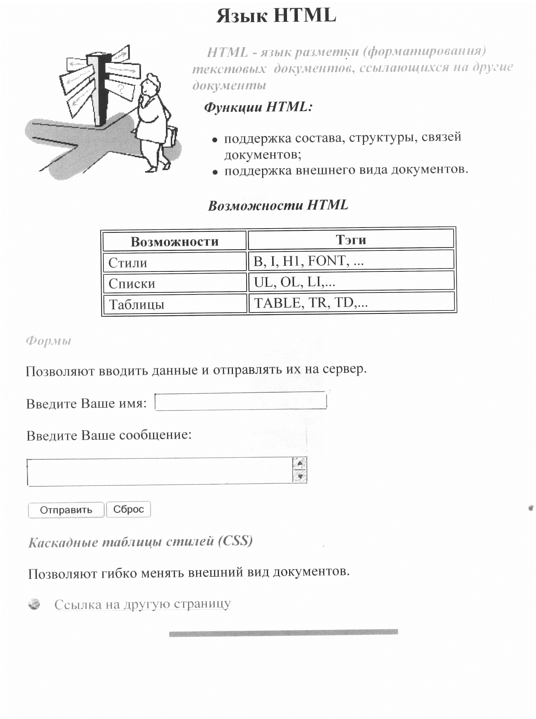
Курсовая работа «Создание Web-сайта»
Примерные темы курсовых:
1. «Моя фирма». Представьте себе, что Вы – директор или владелец небольшой фирмы по продаже каких-либо товаров или услуг, например, программ, информации, музыки и т.д. Обязательные разделы сайта: информация о товарах, прайс-лист, заказ товаров, техническая поддержка.
2. «Мое хобби». Сайт о том, что Вам нравится. Обязательные разделы сайта: информация по теме, новости, статьи, книги и ссылки на другие сайты по теме, картинки, дискуссионный форум.
3. «Учебный предмет». Это сайт об одном из курсов, которые Вам читают или читали. Обязательные разделы сайта: разделы курса с краткой аннотацией, расписание занятий, литература, ссылки в Интернете по темам курса.
4. Любая другая тема, например, Мой город, Мои друзья, Наша группа, Мой район и т.д.

Возможные разделы сайта (стандартный набор): новости, информационные материалы, аналитика, события, полезные ссылки, иллюстрации, прайс-лист, заказ товара, форум (гостевая книга), ЧаВо (часто задаваемые вопросы), анкета посетителей, контактная информация.

Методические рекомендации и минимальные требования.
- Количество текста на сайте и стиль написания не столь важны, как соответствие сайта поставленной задаче, структура и дизайн сайта.
- Разделы сайта – исходя из приведенного стандартного набора, назначения сайта (темы курсовой) и возможностей фантазии.
- Количество разделов сайта (страниц) – не менее 4-х (включая домашнюю страницу).
- Структура сайта – на основе фреймов, структура страницы – с использованием таблиц, единый дизайн страниц – с использованием таблиц стилей CSS.
- На сайте должны присутствовать следующие элементы HTML: гипертекстовые ссылки, рисунки, таблицы, 1-2 формы.
- Дизайн сайта – в соответствии с приведенными на лекции требованиями.
- На сайте должны использоваться хотя бы 2-3 сценария Java Script, например, для создания визуальных эффектов. Для работы со сценариями целесообразно использовать редактор сценариев Microsoft Script Editor (вызов - Сервис\Макрос\Редактор сценариев).
- Для имитации работы в сети (при посылке данных форм на сервер) целесообразно использовать локальный сервер Windows XP (2000) Internet Information Services, который следует установить вручную с дистрибутивного диска Windows; настройка сервера – Панель управления\Администрирование, обращение к локальному серверу в браузере - http://localhost/...
- В тексте курсовой следует отразить: обзор возможностей HTML, основные особенности CSS, Java Script, основную идею сайта, скриншоты главной страницы сайта (полностью) и всех его разделов (только начало), тексты на Java Script.
- Полезная литература: Дунаев В.В. Основы Web-дизайна. – Спб: БХВ-Петербург, 2006.

